*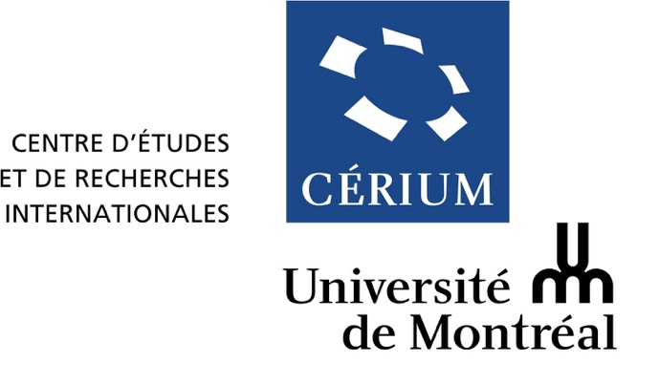* 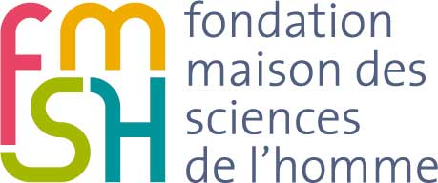 

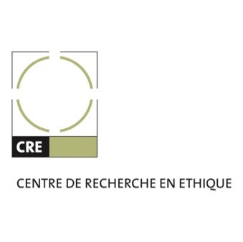



**École d’été du CÉRIUM**

**démocratie, peuples, populismes**

3-8 juillet 2017

Maison Suger, Paris

**Organisation**

Marc-Antoine Dilhac (Université de Montréal), Luc Foisneau (CNRS, CESPRA), Christian Nadeau (Université de Montréal) et Pierre-Yves Néron (Institut Catholique de Lille, ESPOL).

**Présentation générale du séminaire**

La liste des formations politiques qui prétendent capter la volonté du peuple réel et le représenter dans sa totalité, qui revendiquent le qualificatif de populiste ou auxquelles on accole ce qualificatif, ne cesse de s’allonger au point que l’on peut se demander si l’on n’est pas finalement entré dans l’ère des populismes. Le populisme est-il la vérité de la démocratie ou sa perversion ? Est-il le pouvoir du peuple qui s’émancipe de la représentation politique ou le rejeton de la démocratie représentative ? Certains opposent populisme de gauche et populisme de droite, soit pour les confondre, soit pour faire valoir une forme progressiste et démocratique contre une forme réactionnaire et autoritaire. Existe-t-il des formes légitimes de populisme ? Faut-il sinon se résoudre à admettre que le populisme est toujours le nom d’un mal politique ? Voici quelques questions et préoccupations qui animeront l’école d’été « Démocratie, peuples, populismes ».

Nous chercherons à mettre en évidence une forme typique du populisme, un idéal-type, sans négliger la possibilité qu’il y ait des formes différentes de populisme irréductibles à un *type*. Pour y parvenir il conviendra d’examiner les grandes théories de la démocratie à partir desquelles la notion de populisme prend un sens (les conceptions libérales, délibératives, radicales, épistémiques, procédurales, etc.) et d’appuyer ces analyses sur des études de cas empiriquement informées, comme les cas de la Hongrie de Viktor Orban à la tête de Fidesz-Union civique hongroise, du Tea Party ou de la présidence de Donald Trump aux États-Unis, du UKIP au Royaume-Uni et du Front National en France.

Nous aurons le privilège de discuter de ces questions avec des spécialistes qui ont directement contribué à l’étude ou à l’usage du concept de populisme dans le champ de la théorie politique contemporaine :

3 juillet : **Jean-Fabien Spitz** (Paris 1)

4 juillet : **Chantal Mouffe** (Westminster)

5 juillet : **Jan-Werner Müller** (Princeton)

6 juillet : **Philippe Urfalino** (EHESS)

7 juillet : **Eric Fassin** (Paris 8)

Les contributions des conférenciers et les travaux des étudiants se structureront principalement autour des thèmes suivants :

* **Fondements et théories de la démocratie**
* **Etudes des formations politiques populistes**
* **Populisme théorie et pratiques**
* **L’idée de peuple**
* **Histoire du populisme**

**Formule pédagogique**

Le déroulement des journées s’articule autour de trois modules de formation à la recherche :

1. une conférence suivie d’une discussion avec la conférencière ou le conférencier (2h30) ;
2. une session de présentation-discussion de travaux étudiants (2h30) ;
3. une discussion sur les textes au programme sur la base d’une courte présentation (1h).

Tous les cours du séminaire (PLU6111) sont offerts sous la forme de 1,5 ou 3 crédits. Chacune des modalités diffère quant à la participation et à la charge de travail requise.

Si elles le désirent, les personnes inscrites dans une université hors Québec peuvent également se faire créditer le séminaire. Elles recevront alors des crédits de leur université d’attache ainsi qu’une attestation de la part du titulaire de l'École d'été. Il leur appartient de s’assurer de la reconnaissance de ces crédits auprès de la direction académique de leur établissement universitaire – cette offre ne vaut pas pour les étudiants de l’EHESS.

**Appel à participation**

L’appel à participation est ouvert jusqu’au **1er mai 2017**. Les résultats seront connus avant le 15 mai 2017.

Une première version des travaux devra être soumise une semaine avant le début de l’école, soit le 26 juin 2017. Cette version pourra être modifiée en vue de la présentation orale et de la discussion.

Pour les étudiants souhaitant obtenir les 3 crédits du séminaire PLU6111 de l’Université de Montréal, la version définitive des travaux devra être remise au plus tard le **1er septembre 2017** afin d’être évaluée.

**Inscription**

**20 places sont disponibles.**

En raison du nombre réduit de places, la participation à l’école d’été est soumise à examen sur dossier : le dossier comprend un CV, une courte lettre de motivation, et une proposition de communication.

L’école s’adresse aux étudiantes et étudiants inscrits dans un département de sciences humaines et sociales, en particulier en sciences politiques, philosophie, sociologie ou histoire.

Cette école d’été s’adresse aux étudiantes et étudiants en thèse, en maîtrise (Canada)/Master (France), et de manière exceptionnelle en dernière année de baccalauréat (Canada)/Licence 3 (France).

Pour toute demande d’information concernant les conditions d’inscription, veuillez contacter la personne ressource, **Capucine Berdah** : **capucine.berdah[at]umontreal.ca**

Les étudiants français doivent communiquer avec **Sophie Schneider** : **sophie.schneider[at]umontreal.ca.**

**Contact**

Titulaire de l’école d’été, **Marc-Antoine Dilhac**: marc-antoine.dilhac[at]umontreal.ca

Coordinatrice pour le CÉRIUM, **Capucine Berdah**: capucine.berdah[at]umontreal.ca

**Institutions partenaires**

Organisé par le CÉRIUM en partenariat avec l’EHESS (Mention Études politiques et CESPRA), la FMSH et le CRÉ (Centre de Recherche en Éthique, Montréal), avec le soutien de la Chaire de recherche du Canada polethics (Éthique publique et théorie politique) et de ESPOL (European School of Political and Social Sciences).

**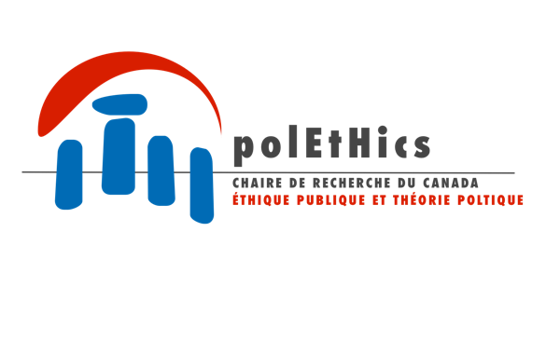** 

../../logo%20udem%20creum/SSHRC-CRSH_FIP.jpg